- В таблице приведены данные о количестве легковых автомобилей, выпущенных в первом полугодии 2001 года.
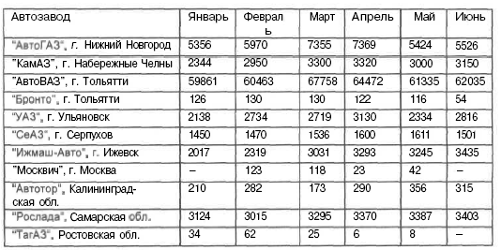
Определить:
а) общее число автомобилей, выпущенных на каждом из заводов;
б) общее число автомобилей, выпущенных за каждый месяц;
в) общее число автомобилей, выпущенных на всех заводах за 6 месяцев.
г) сколько автомобилей выпускал каждый завод в среднем за 1 месяц;
д) сколько автомобилей выпускалось в среднем на
одном заводе за каждый месяц.

2. Известны данные метеостанции о количестве осадков (в мм), выпавших за каждый месяц в течение трех лет
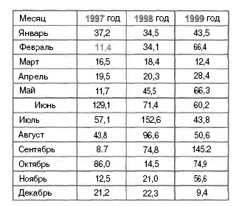
Определить:
а) общее количество осадков, выпавших за каждый год;
б) количество осадков, выпавших за три года.
в) для каждого года определить суммарное количество осадков, выпавших в незасушливые месяцы (т. е. в которые выпадало не менее 20 мм осадков).
г) определить, какое суммарное количество осадков было в 1998 году в те месяцы, которые в 1997 году были засушливыми (т. е. в которые выпадало менее 20 мм осадков).

3. Известно количество учеников в каждом классе школы
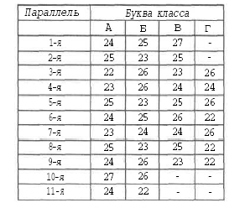

Определить:
а) общее число учеников в каждой параллели;
б) общее число учеников для классов каждой буквы;
в) число учеников в школе.

4. Известна плотность населения на шести частях Земли (в количестве
жителей на квадратный километр), а также площадь территории каж-
дой части (в миллионах квадратных километров) в некотором году
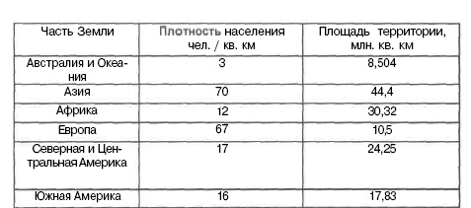

Определить общее число жителей в перечисленных частях Земли на
соответствующий момент времени.

5. В таблице приведены краткие технические характеристики
джипов Cherokee фирмы Jeep.
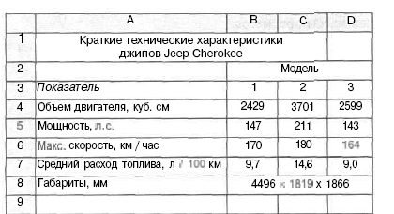

Определить среднюю мощность двигателя джипов.

6. Известен возраст каждого члена семьи Прохоровых.
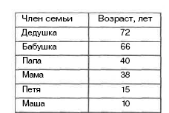

Определить средний возраст в семье.

7. Оформить лист для расчета значения у при заданном значении х:
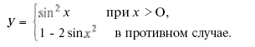

Значение х должно вводиться в одну из ячеек.

Построить график в диапазоне от изменения х (-1 : 1) с шагом 0,1

8. Оформить лист, на котором в ячейку В1 вводится порядковый номер дня недели (1, 2, ..., 7), а после этого в ячейке В2 выводится его название (понедельник, вторник, ..., воскресенье).

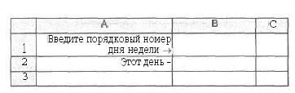

9. В 11-том классе в расписании уроков четверга первого урока нет.
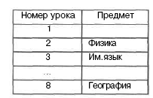

Оформить лист, на котором в одну из ячеек вводится порядковый
номер урока в школе, а в другой при этом выводится название пред-
мета, по которому в это время проводится урок в 11 классе.
Предусмотреть проверку правильности ввода номера урока.

10. Известна сумма баллов, набранных абитуриентами колледжа, допущенных к конкурсу на поступление. Определить количество абитуриентов, принятых в учебное заведение, если "проходной балл"
(минимально необходимая сумма баллов) для поступления равна 12.

11. В таблице представлена информация о планетах Солнечной системы:
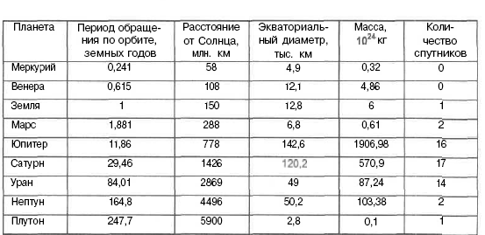

Занести эти данные на лист электронной таблицы и найти число
планет:
а) имеющих экваториальный диаметр менее 50 тыс. км;
б) имеющих период обращения по орбите более 10 земных лет.
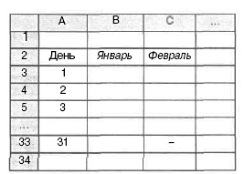
12. Подготовить лист для определения количества рабочих дней за каждый месяц 2010 года. Условно принять, что рабочими являются все дни недели, кроме субботы и воскресенья.

13. На листе записаны данные о росте каждого из 25 учеников класса. Подготовить лист для нахождения фамилии самого низкого ученика. Искомую фамилию получить в ячейке С28.
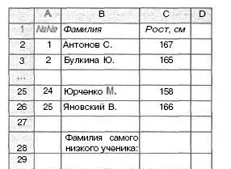

14. Даны значения функции у =f(x) для нескольких значений х.
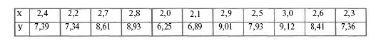

Перенести эти данные на лист в том же порядке и подготовить лист для получения ответа на вопрос, является ли эта функция на рассмотренном отрезке возрастающей? При анализе этого свойства функции
рассматривать только представленные значения х и у.

15. В таблице представлены сведения о прохождении автомобилями участков пути.
Перенести эти данные на лист электронной таблицы (значения в графе Длина участка определить по формуле).

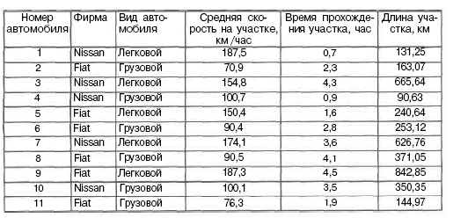

На других листах этой же рабочей книги получить сводные сведения по приведенной информации:
а) общую длину участков пути, пройденных автомобилями каждой
фирмы, и общее время движения автомобилей каждой фирмы;
б) общую длину участков пути, пройденных автомобилями каждого вида (легковыми и грузовыми), и общее время движения автомобилей каждого вида.

Источник:
Д.М.Златопольский «1700 заданий Microsoft Excel»

